قیمت واحد | علت نیاز | مکان | تعداد | نام تجهیز | الویت
19،000،000،000 | کمبود تجهیز در بیمارستان | تصویربرداری | 1 | دستگاه سونوگرافی | 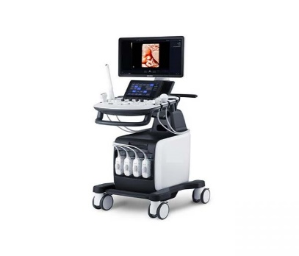
2،0000،000،000 | عدم کارایی دستگاه موجود | اتاق عمل | 1 | دستگاه لاپاراسکوپی | 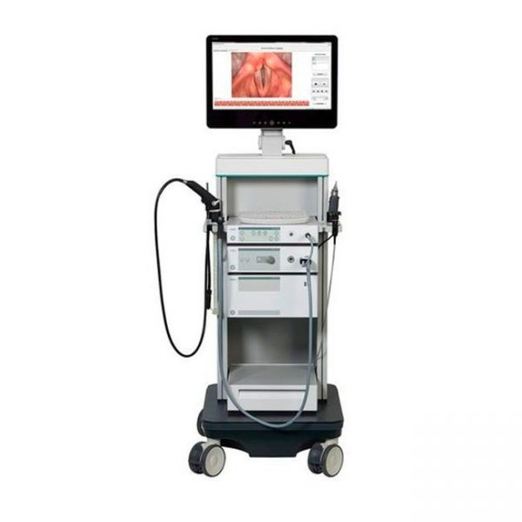
25،000،000،000 | کمبود تجهیز در بیمارستان | تصویربرداری | 1 | رادیولوژی دیجیتال پرتابل | 